На правах рукописи

ДУДИНА НАТАЛЬЯ ПЕТРОВНА

ВОСПРОИЗВОДИТЕЛЬНЫЕ ФУНКЦИИ
ХРЯКОВ-ПРОИЗВОДИТЕЛЕЙ ПРИ СКАРМЛИВАНИИ ИМ СУСПЕНЗИИ ХЛОРЕЛЛЫ

06.02.10-частная зоотехния,
технология производства продуктов животноводства

Автореферат

диссертации на соискание ученой степени кандидата
сельскохозяйственных наук

Курск-2011
Работа выполнена в Федеральном государственном бюджетном
образовательном учреждении высшего профессионального образования
«Белгородская государственная сельскохозяйственная академия
имени В.Я. Горина»

Научный руководитель - доктор сельскохозяйственных наук,
профессор
Походня Григорий Семенович

Официальные оппоненты - доктор сельскохозяйственных наук,
профессор
Корниенко Павел Петрович
кандидат сельскохозяйственных наук
Файнов Александр Алексеевич

Ведущая организация - Всероссийский государственный научно-исследовательский институт животноводства (ВИЖ)

Защита состоится «22» декабря2011 г. в «10» часов на заседании диссертационного совета Д 220.040.04 при Курской государственной сельскохозяйственной академии им. профессора И.И. Иванова по адресу: 305021, Россия, г. Курск, ул. К. Маркса 70.

С диссертацией можно ознакомиться в библиотеке ФГБОУ ВПО «Курская государственная сельскохозяйственная академия им. И.И. Иванова»

Автореферат разослан «16» ноября 2011 г. и размещен на сайте Министерства образования и науки Российской Федерации.

Ученый секретарь
диссертационного совета Кибкало Л.И.
1. Общая характеристика работы
Актуальность исследований. Свиноводство в настоящее время является одной из самых развитых отраслей животноводства в мире. Поголовье свиней, как и его продуктивность постоянно увеличиваются. Однако, в условиях интенсивного производства свинины для дальнейшего повышения продуктивности свиней необходимо постоянно улучшать их кормление, содержание и уход в соответствии с физиологическими потребностями.
В настоящее время для повышения эффективности кормов рынок предлагает широкий выбор кормовых добавок, биостимуляторов отечественного и иностранного производства. Однако экономическое состояние многих хозяйств не позволяет приобрести эти препараты. В литературе имеются данные, что одним из способов повышения полноценности рационов животных может быть суспензия хлореллы (Н.И. Богданов, 2007).
Н.И. Богданов (2002, 2003, 2007) считает, что хлорелла в XXI веке займет ведущее положение в животноводстве. Она не только даст мощный толчок в развитии отрасли, но и благодаря своим уникальным свойствам позволит получить экологически чистую животноводческую продукцию. Хлореллу можно включать в кормовой рацион любого вида животных и птицы, не меняя индустриальную технологию кормления.
По данным Н.И. Богданова (2002, 2004) хлорелла позволяет наиболее полно использовать корм за счет повышения его усвояемости на 40%. В результате этого в значительной степени увеличиваются дополнительные приросты животных. Она обладает широким спектром биологической активности, а поэтому использование её в качестве кормовой добавки позволяет повысить устойчивость животных к инфекционным заболеваниям, нормализовать обмен веществ, улучшить функцию пищеварительной системы, вывести из организма токсины и пр.
В связи с этим изучение эффективности применения суспензии микроводоросли штамма Chlorella vulgaris ИФР № С-111 имеет важное научное и практическое значение.
Цель и задачи исследований. Цель настоящих исследований состояла в том, чтобы по показателям воспроизводительных функций и продуктивности хряков-производителей изучить резервы производства свинины за счет использования суспензии хлореллы в их рационах. Для решения этой цели были поставлены следующие задачи:
- изучить влияние скармливания суспензии хрякам-производителям на их спермопродукцию и оплодотворяющую способность их спермы;
- определить оптимальную дозу скармливания суспензии хлореллы хрякам-производителям;
- изучить влияние скармливания суспензии хрякам-производителям на биохимические показатели их крови;
- определить зоотехническую и экономическую эффективность использования суспензии хлореллы в рационах хряков-производителей.
Научная новизна исследований. Впервые в условиях Центрально-Черноземной зоны России было изучено влияние скармливания суспензии хлореллы хрякам-производителям на их воспроизводительные функции. Определены оптимальные дозы скармливания суспензии хлореллы хрякам-производителям. Определена экономическая эффективность скармливания суспензии хлореллы хрякам-производителям и даны конкретные практические рекомендации по использованию этой кормовой добавки в рационах хряков.
Практическая ценность работы. На основании проведенных исследований определена степень влияния скармливания суспензии хлореллы хрякам-производителям на их воспроизводительные функции. Показаны преимущества скармливания суспензии хлореллы хрякам-производителям в количестве 5 мл в расчете на 1 килограмм живой массы. Разработаны и предложены производству конкретные рекомендации относительно скармливания суспензии хлореллы хрякам-производителям, позволяющие повысить спермопродукцию у хряков на 73,4 %, оплодотворяемость и многоплодие у свиноматок соответственно на 10,0 и на 8,8 %, общее число полученных поросят в расчете на 100 осемененных свиноматок на 21,8%, себестоимость которых при рождении снизилась на 18,2 % по сравнению с контрольной группой.
Новый научный материал может быть использован в учебном процессе для студентов и слушателей ФПК, руководителей и специалистов отрасли свиноводства.
Реализация результатов исследований. Результаты научных исследований прошли производственную проверку и внедрены в хозяйствах ЗАО «Нуклеус» и в ОАО «Графовский свинокомплекс» Краснояружского района Белгородской области, входящие в компанию ООО ГК «Агро-Белогорье», а также используются в учебном процессе по курсу «Свиноводство и технология производства свинины» в Белгородской государственной сельскохозяйственной академии.
Апробация работы. Материалы диссертации были доложены и одобрены на международных научно-производственных конференциях: «Проблемы сельскохозяйственного производства на современном этапе и пути их решения (Белгород, 2010, 2011), «Инновационные технологии в свиноводстве» (Краснодар, 2010), «Современное состояние, проблемы и пути интенсификации производства высококачественной свинины» (Херсон, 2011), расширенном заседании кафедры разведения и частной зоотехнии Белгородской государственной сельскохозяйственной академии (2011).
Публикация результатов исследований. По теме диссертации опубликовано 19 научных работ, в том числе 3 статьи в изданиях, определенных ВАК Минобразования и науки РФ.
Основные положения, выносимые на защиту:
- Скармливание суспензии хлореллы хрякам-производителям в количестве 2, 3, 4, 5, 6 мл в расчете на 1 килограмм живой массы способствует увеличению количественных и повышению качественных показателей их спермы, а также способствует повышению результативности искусственного осеменения свиноматок и снижению себестоимости поросят при рождении.
- Скармливание суспензии хлореллы хрякам-производителям в количестве 5 мл в расчете на 1 килограмм живой массы способствует увеличению в их крови содержания гемоглобина, общего белка, кальция, фосфора и витамина А.
- Из всех испытанных вариантов самым эффективным является: скармливание суспензии хлореллы хрякам-производителям в количестве 5 мл в расчете на 1 килограмм живой массы в сутки.
Объем и структура диссертации. Диссертация состоит из введения, обзора литературы, описания материалов и методов исследований, результатов исследований, выводов, предложений производству, списка литературы и приложений. Работа изложена на 168 страницах компьютерного текста, содержит 23 таблицы, 19 рисунков. Список литературы включает 203 источника, в том числе 17 иностранных авторов.

2. Материал и методы исследований
Опыты проводили в ЗАО «Нуклеус» входящее в компанию ООО ГК «Агро-Белогорье» Краснояружского района Белгородской области на хряках породы ландрас. В опытах животные содержались определенными группами в типовом помещении, получали полноценный комбикорм К-57-2, согласно нормам ВИЖа.
Сперму от хряков брали мануальным способом. Показатели спермопродукции хряков определяли по общепринятым методикам. Концентрацию спермиев в эякулятах определяли с помощью фотометра, резистентность спермиев и переживаемость их вне организма определяли по В.К. Милованову (1962). Пригодную для использования сперму разбавляли с помощью разбавителя БТС до концентрации 30 млн./мл.
Свиноматок в состоянии охоты выявляли с помощью хряков-пробников 2 раза в сутки в 8 и 13 часов. Выбранных в охоте свиноматок первый раз осеменяли сразу после выборки и второй раз - через 24 часа. Осеменение свиноматок проводили с помощью катетеров, дозой 90 мл с содержанием 3 млрд. подвижных спермиев. При изучении воспроизводительной функции хряков, в зависимости от скармливания им суспензии хлореллы, учитывали количественные и качественные показатели спермы, а также оплодотворяемость, многоплодие и крупноплодность свиноматок, осемененных спермой подопытных хряков.
Все научно – производственные опыты проводили в условиях поточно-цеховой системы с постоянной перегруппировкой животных в зависимости от их физиологического состояния, возраста и условий исследований. На всех этапах исследований животных содержали в типовых помещениях при достаточном освещении с приточно-вытяжной вентиляцией. Общая схема исследований представлена на рисунке 1. В период с 10 февраля 2009 года по 23 августа 2010 года было проведено два основных опыта.

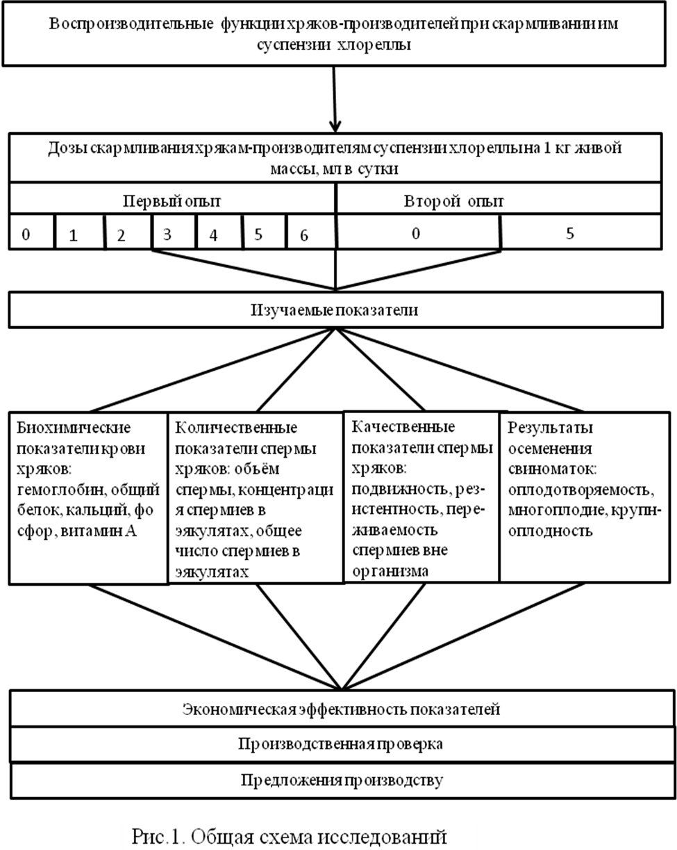

3. Результаты исследований
3.1.Влияние скармливания суспензии хлореллы хрякам-производителям на их воспроизводительную функцию
В первом опыте было отобрано по принципу аналогов 7 групп хряков- производителей породы ландрас по 3 животных в каждой, в возрасте 2,5-3 лет. Исследования проводили в два периода (подготовительный – 40 суток и опытный – 60 суток). В подготовительный период хряки всех подопытных групп получали комбикорм К-57-2 по 4 килограмма в сутки. В опытный период хряков первой контрольной группы кормили так же, как и в подготовительный период, а хрякам второй, третьей, четвертой, пятой, шестой, седьмой групп в суточный рацион добавляли суспензию хлореллы в количестве по 1,2, 3, 4, 5, 6 мл в расчете на 1 килограмм живой массы.
Результаты этих исследований представлены в таблицах 1-5.
Таблица 1 – Объем спермы хряков в зависимости от скармливания им суспензии хлореллы, мл
Группы опыта | Условия кормления хряков | Подготовительный период  (40 суток) |  | Опытный период(60 суток) |  | Разница в  пользу опыта, % | td
Группы опыта | Условия кормления хряков | n | М±m | n | М±m | Разница в  пользу опыта, % | td
1 | Основной рацион | 24 | 222,0±3,1 | 36 | 224,0±2,1 | +0,9 | 0,5
2 | OP+ 1 мл на 1 кг ж.м. суспензии хлореллы | 24 | 225,0±2,6 | 36 | 233,0±2,2 | +3,5 | 2,3
3 | ОР + 2мл на 1 кг ж.м. суспензии хлореллы | 24 | 223,0±3,8 | 36 | 246,0±2,9 | +10,3 | 4,8
4 | ОР + 3 мл на 1 кг ж.м. суспензии хлореллы | 24 | 221,0±2,7 | 36 | 256,0±2,2 | +15,8 | 10,0
5 | ОР + 4 мл на 1 кг ж.м. суспензии хлореллы | 24 | 224,0±3,0 | 36 | 272,0±3,1 | +21,4 | 11,1
6 | ОР + 5 мл на 1 кг ж.м. суспензии хлореллы | 24 | 221,0±2,5 | 36 | 287,0±3,5 | +29,8 | 15,3
7 | ОР + 6 мл на 1 кг ж.м. суспензии хлореллы | 24 | 223,0±2,4 | 36 | 290,0±3,6 | +30,0 | 15,5
Из таблицы 1 видно, что хряки всех подопытных групп в подготовительный период достоверно не отличались по объему эякулятов. Это можно объяснить тем, что в этот период животные всех групп находились в одинаковых условиях кормления и содержания и были подобраны по принципу аналогов. Однако в опытный период при изменении условий кормления хряков произошли изменения объема эякулятов. Так, объем эякулятов у хряков первой группы достоверно не изменился по сравнению с подготовительным периодом, но у хряков второй, третьей, четвертой, пятой, шестой и седьмой групп этот показатель увеличился соответственно на 3,5; 10,3; 15,8; 21,4; 29,8; 30,0%. Разница статистически достоверна во всех перечисленных случаях (Р>0,95; Р>0,999; Р>0,999; Р>0,999; Р>0,999; Р>0,999).
В этих исследованиях мы выяснили, что введение в рацион хряков суспензии хлореллы в количестве 1, 2, 3, 4, 5, 6 мл в расчете на 1 килограмм живой массы позволило увеличить концентрацию спермиев в эякулятах соответственно на 3,0; 3,8; 13,0; 20,6; 33,4; 30,0%.
Для окончательного вывода относительно влияния различных условий кормления хряков в целом на количественную сторону спермопродукции приводим данные по общему числу спермиев в эякулятах (табл. 2).
Таблица 2-Общее число спермиев в эякулятах хряков в зависимости от скармливания им суспензии хлореллы, млрд.
Группы опыта | Условия кормления хряков | Подготовительный период (40 суток) |  | Опытный период (60 суток) |  | Разница в пользу опыта, % | td
Группы опыта | Условия кормления хряков | n | M±m | n | M±m | Разница в пользу опыта, % | td
1 | Основной рацион | 24 | 51,0±1,2 | 36 | 51,7±1,4 | +1,3 | 0,3
2 | ОР + 1 мл на 1 кг ж.м. суспензии хлореллы | 24 | 51,9±1,3 | 36 | 55,4±1,0 | +6,7 | 2,1
3 | ОР + 2 мл на 1 кг ж.м. суспензии хлореллы | 24 | 51,7±1,1 | 36 | 59,2±1,6 | +14,5 | 3,8
4 | ОР + 3 мл на 1 кг ж.м. суспензии хлореллы | 24 | 50,8±1,8 | 36 | 66,5±2,0 | +30,9 | 5,8
5 | ОР + 4 мл на 1 кг ж.м. суспензии хлореллы | 24 | 52,1±1,4 | 36 | 76,4±1,7 | +46,6 | 11,0
6 | ОР+ 5 мл на 1 кг ж.м. суспензии хлореллы | 24 | 50,8±1,3 | 36 | 88,1±2,1 | +73,4 | 15,1
7 | ОР + 6 мл на 1 кг ж.м. суспензии хлореллы | 24 | 51,9±1,6 | 36 | 87,8±2,3 | +69,1 | 12,8
Данные таблицы 2 показывают, что общее число спермиев в эякулятах хряков 1 контрольной группы существенно не изменилось за период опыта. Но введение в рацион хряков опытных групп (2-7) суспензии хлореллы в количестве 1, 2, 3, 4, 5, 6 мл в расчете на 1 килограмм живой массы вызвало увеличение общего числа спермиев в эякулятах соответственно на 6,7; 14,5; 30,9; 46,6; 73,4; 69,1% по сравнению с подготовительным периодом. Разница статистически достоверна во всех случаях (Р>0,95; Р>0,999; Р>0,999; Р>0,999; Р>0,999). Более наглядно результаты этих исследований представлены на рисунке 2.

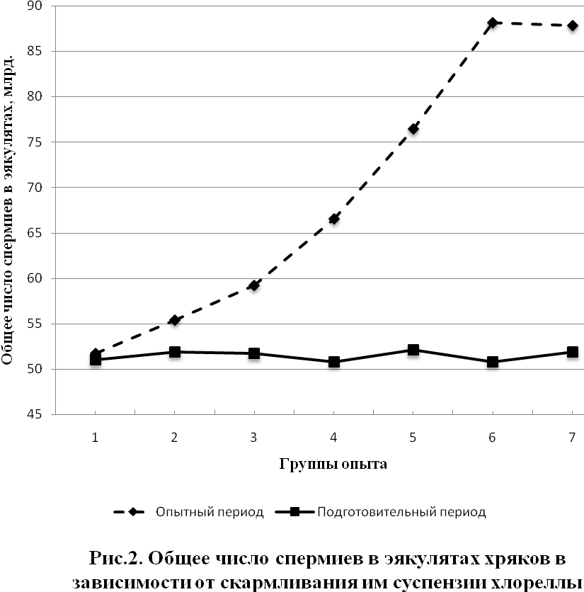
При изучении качественных показателей спермы хряков в зависимости от скармливания им суспензии хлореллы в количестве 1, 2, 3, 4, 5, 6 мл суспензии в расчете на 1 килограмм живой массы было выяснено, что у животных опытных групп (2-7), подвижность спермиев повысилась соответственно на 1,2; 2,4; 3,7; 4,9; 7,5; 7,5 %, резистентность спермиев повысилась соответственно на 4,7; 6,4; 9,9; 18,5; 35,5; 37,5%, переживаемость спермиев вне организма повысилась соответственно на 4,4; 9,6; 11,7; 20,8; 28,8; 28,3% по сравнению с подготовительным периодом.
Однако основной оценкой качества спермы является ее оплодотворяющая способность. Поэтому мы проводили искусственное осеменение свиноматок спермой подопытных хряков. Результаты этих исследований представлены в таблицах 3-4.

Таблица 3–Оплодотворяемость свиноматок осемененных спермой хряков получавших в рационе суспензию хлореллы
Группы опыта | Условия кормления  хряков | Подготовительный период |  |  | Опытный период |  |  | Разница в пользу опыта, %
Группы опыта | Условия кормления  хряков | число осемененных свиноматок, гол | из них опоросилось |  | число осемененных свиноматок, гол | из них опоросилось |  | Разница в пользу опыта, %
Группы опыта | Условия кормления  хряков | число осемененных свиноматок, гол | число | % | число осемененных свиноматок, гол | число | % | Разница в пользу опыта, %
1 | Основной рацион | 30 | 25 | 83,3 | 30 | 25 | 83,3 | 0
2 | ОР + 1 мл на 1 кг ж.м. суспензии хлореллы | 30 | 25 | 83,3 | 30 | 25 | 83,3 | 0
3 | ОР + 2 мл на 1 кг ж.м. суспензии хлореллы | 30 | 24 | 80,0 | 30 | 26 | 86,6 | +6,6
4 | ОР + 3 мл на 1 кг ж.м. суспензии хлореллы | 30 | 25 | 83,3 | 30 | 26 | 86,6 | +3,3
5 | ОР + 4 мл на 1 кг ж.м. суспензии хлореллы | 30 | 25 | 83,3 | 30 | 27 | 90,0 | +6,7
6 | ОР + 5 мл на 1 кг ж.м. суспензии хлореллы | 30 | 25 | 83,3 | 30 | 28 | 93,3 | +10,0
7 | ОР + 6 мл на 1 кг ж.м. суспензии хлореллы | 30 | 25 | 83,3 | 30 | 27 | 90,0 | +6,7
Данные таблицы 3 показывают, что в подготовительный период свиноматки всех подопытных групп по оплодотворяемости достоверно не отличались, но за опытный период этот показатель несколько изменился. Так, у свиноматок, осемененных спермой хряков, получавших в рационе в опытный период суспензию хлореллы в количестве 2, 3, 4, 5, 6 мл в расчете на 1 килограмм живой массы, оплодотворяемость соответственно на 6,6; 3,3; 6,7; 10,0; 6,7 % по сравнению с подготовительным периодом.
Таблица 4-Многоплодие свиноматок осемененных спермой хряков, получавших в рационе суспензию хлореллы
Группы опыта | Условия кормления  хряков | Подготовительный период |  | Опытный период |  | Разница в пользу опыта, %
Группы опыта | Условия кормления  хряков | получено поросят, гол |  | получено поросят, гол |  | Разница в пользу опыта, %
Группы опыта | Условия кормления  хряков | всего | на 1 опорос | всего | на 1 опорос | Разница в пользу опыта, %
1 | Основной рацион | 253 | 1012±0,1 | 255 | 10,20±0,2 | +0,7
2 | ОР + 1 мл на 1 кг ж.м. суспензии хлореллы | 254 | 10,16±0,1 | 263 | 10,52±0,1 | +3,5
3 | ОР + 2 мл на 1 кг ж.м. суспензии хлореллы | 245 | 10,20±0,1  продолжение таблицы 4 | 276 | 10,61±0,2 | +4,0
4 | ОР + 3 мл на 1 кг ж.м. суспензии хлореллы | 255 | 10,20±0,1 | 280 | 10,76±0,1 | +5,4
5 | ОР + 4 мл на 1 кг ж.м. суспензии хлореллы | 254 | 10,16±0,2 | 292 | 10,81±0,1 | +6,3
6 | ОР + 5 мл на 1 кг ж.м. суспензии хлореллы | 255 | 10,20±0,1 | 311 | 11,10±0,1 | +8,8
7 | ОР + 6 мл на 1 кг ж.м. суспензии хлореллы | 254 | 10,16±0,1 | 299 | 11,07±0,2 | +8,9
Данные таблицы 4 показывают, что многоплодие свиноматок, осемененных спермой хряков первой группы за опытный период достоверно не изменилось, а при осеменении свиноматок спермой хряков второй, третьей, четвертой, пятой, шестой, седьмой групп, которым скармливали в опытный период суспензию хлореллы в количестве 1, 2, 3, 4, 5, 6, 7 мл в расчете на 1 килограмм живой массы, многоплодие повысилось соответственно на 3,5; 4,0; 5,4; 6,3; 8,8; 8,9 % по сравнению с подготовительным периодом.
Что касается крупноплодности свиноматок, то этот показатель достоверно не изменился в опытный период по сравнению с подготовительным периодом.
Для определения экономической эффективности использования в рационах хряков - производителей разного количества суспензии хлореллы мы провели расчет, исходя из результатов, полученных в опытах (таблица 5).
Таблица 5 – Экономическая эффективность использования суспензии хлореллы в рационах хряков – производителей
Показатели | Условия кормления хряков
Показатели | Основн-ой рацион | ОР + 1 мл суспензии хлореллы на 1кг ж.м. | ОР + 2 мл суспензии хлореллы на 1 кг ж.м. | ОР + 3 мл суспензии хлореллы на 1 кг ж.м. | ОР + 4 мл суспензии хлореллы на 1 кг ж.м. | ОР + 5 мл суспензии хлореллы на 1 кг ж.м. | ОР + 6 мл суспензии хлореллы на 1 кг ж.м.
1 | 2 | 3 | 4 | 5 | 6 | 7 | 8
Число хряков в группе | 3 | 3 | 3 | 3 | 3 | 3 | 3
Продолжительность опытного периода, сут. | 60 | 60 | 60 | 60 | 60 | 60 | 60
Затраты на содержание одного хряка за опытный период,руб | 1680,00 | 1688,40 | 1696,80 | 1705,20 | 1713,60 | 1722,00 | 1730,40
Стоимость хлореллы, выпоенной 1 хряку за опытный период,руб. | - | 8,40 | 16,80 | 25,20  продолжение таблицы 5 | 33,60 | 42,00 | 50,40
Получено спермодоз от 1 хряка за опытный период | 165 | 179 | 196 | 220 | 260 | 303 | 302
Себестоимость 1 спермодозы, руб. | 10,18 | 9,43 | 8,65 | 7,75 | 6,59 | 5,68 | 5,72
Затраты на содержание 100 свиноматок (супоросный период) руб. | 264000,0 | 264000,0 | 264000,0 | 264000,0 | 264000,0 | 264000,0 | 264000,0
Затраты на двухкратное осеменение 100 свиноматок, руб. | 20,36 | 1886,0 | 1730,0 | 1550,0 | 1318,0 | 1136,0 | 1144,0
Общие затраты на полученных поросят от 100 осемененных свиноматок, гол | 266036,0 | 265886,0 | 265730,0 | 265550,0 | 265318,0 | 265136,0 | 265144,0
Число полученных поросят от 100 осемененных свиноматок, гол | 850 | 876 | 920 | 933 | 973 | 1036 | 996
Себестоимость одного поросенка при рождении, руб | 312,98 | 303,52 | 288,83 | 284,61 | 272,68 | 255,92 | 266,20
«+», «-» к первой группе | 0 | -9,46 | -24,15 | -28,37 | -40,30 | -57,06 | -46,78
Данные таблицы 5 показывают, что введение в рацион хряков – производителей суспензии хлореллы в количестве 1, 2, 3, 4, 5, 6 мл в расчете на 1 килограмм живой массы позволяет увеличить число спермодоз от одного хряка за опытный период соответственно на 8,4; 18,7; 33,3; 57,5; 83,6; 83,0%, а себестоимость одной спермодозы снизить соответственно на 7,3; 15,0; 23,8; 35,2; 44,2; 43,8% по сравнению с первой контрольной группой.
Кроме того, в опытных группах (вторая, третья, четвертая, пятая, шестая, седьмая) за счет повышения качественных показателей спермы повысилась оплодотворяемость и многоплодие свиноматок (табл.3-4), что позволило увеличить в этих группах общее число поросят в расчете на 100 осемененных свиноматок соответственно на 3,0; 8,2; 9,7; 14,4; 21,8; 17,1%, а себестоимость одного поросенка при рождении снизилась соответственно на 3,0; 7,7; 9,0; 12,8; 18,2; 15,0% по сравнению с первой контрольной группой.
Во втором научно-производственном опыте, который мы проводили в виде производственной проверки было установлено, что введение в рацион хряков-производителей суспензии хлореллы в количестве 5 мл в расчете на 1 килограмм живой массы способствовало увеличению количественных показателей спермы: объёма эякулятов на 30,2 %, концентрации спермиев в эякулятах на 34,1 %, общего числа спермиев в эякулятах на 74,7 % и качественных показателей спермы: подвижности спермиев на 6,2 %, резистентности спермиев на 40,2 %, переживаемости спермиев вне организма на 30,4 % по сравнению с контрольной группой.
Кроме того, результаты искусственного осеменения свиноматок показали, что у свиноматок, осемененных спермой хряков, получавших в рационах в опытный период суспензию хлореллы в количестве 5 мл в расчете на 1 килограмм живой массы, оплодотворяемость и многоплодие повысились соответственно на 6,7 и на 10,4 % по сравнению с контрольной группой.
Для всесторонней оценки физиологического состояния организма мы изучали влияние скармливания суспензии хлореллы хрякам-производителям на биохимические показатели их крови.
Было установлено, что введение в рацион хряков – производителей суспензии хлореллы в количестве 5 мл в расчете на 1 кг живой массы способствует увеличению в их сыворотке крови количества гемоглобина, общего белка, кальция, фосфора и витамина А увеличилось соответственно на 12,8; 10,4; 8,6; 7,3; 96,8 % по сравнению с первой контрольной группой. На основании этих данных мы можем отметить, что введение в рацион хряков - производителей суспензии хлореллы в количестве 5 мл в расчете на 1 килограмм живой массы положительно сказалось на общем физиологическом состоянии животных и их воспроизводительных функциях.
Таким образом, производственная проверка полностью подтвердила результаты, полученные в исследованиях.

Выводы
- Скармливание хрякам-производителям суспензии хлореллы в количестве 1, 2, 3, 4, 5, 6 мл в расчете на 1 килограмм живой массы способствует увеличению количественных показателей спермы: объёма эякулятов соответственно на 3,5; 10,3; 15,8; 21,4; 29,8; 30,0%, концентрации спермиев в эякулятах на 3,0; 3,8; 13,0; 20,6; 33,4; 30,0%, общего числа спермиев в эякулятах на 6,7; 14,5; 30,9; 46,6; 73,4; 69,1% и повышению качественных показателей спермы: подвижности спермиев на 1,2; 2,4, 3,7; 4,9; 7,5; 7,5%, резистентности спермиев на 4,7; 6,4; 9,9; 18,5; 35,5; 37,5%, переживаемости спермиев вне организма на 4,4; 9,6; 11,7; 20,8; 28,8; 28,3% по сравнению с контрольной группой
- Повышение количественных показателей спермы хряков, которым скармливали суспензию хлореллы в количестве 1, 2, 3, 4, 5, 6 мл в расчете на 1 хряка соответственно на 8,4; 18,7; 33,3; 58,1; 83,6; 83,0 %.
- Повышение качественных показателей спермы хряков, которым скармливали суспензию хлореллы в количестве 2, 3, 4, 5, 6 мл в расчете на 1 килограмм живой массы позволяет повысить оплодотворяемость свиноматок соответственно на 6,6; 3,3; 6,7; 10,0; 6,7 % и многоплодие свиноматок соответственно на 3,5; 4,0; 5,4; 6,3; 8,8; 8,9 % по сравнению с контрольной группой.
- Скармливание хрякам-производителям суспензии хлореллы в количестве 5 мл в расчете на 1 килограмм живой массы способствует увеличению в их крови содержания гемоглобина, общего белка, кальция, фосфора и витамина А соответственно на 12,8; 10,4; 8,6; 7,3; 96,8 % по сравнению с контрольной группой.
- Экономический анализ данных, полученных в этих исследованиях, показал, что из всех испытанных вариантов самым эффективным следует считать: скармливание хрякам-производителям суспензии хлореллы в количестве 5 мл в расчете на 1 килограмм живой массы в сутки. При указанном варианте число спермодоз в расчете на 1 хряка увеличивается на 83,6 %, а себестоимость одной спермодозы уменьшается на 44,2 %, общее число поросят в расчете на 100 осемененных свиноматок увеличивается на 21,8 %, а себестоимость одного поросенка при рождении уменьшается на 18,2 % по сравнению с контрольной группой.

Предложения производству
Для повышения воспроизводительных функций хряков-производителей рекомендуем скармливать им суспензию хлореллы в количестве 5 мл в расчете на 1 килограмм живой массы в сутки.
Практические предложения производству по использованию суспензии хлореллы в рационах хряков-производителей были рассмотрены и одобрены ученым советом технологического факультета Белгородской ГСХА. По ним изданы методические рекомендации: «Методические рекомендации по использованию суспензии хлореллы в рационах хряков-производителей» (Белгород, 2011).

Список работ, опубликованных по теме диссертации
Публикации в изданиях, рекомендованных ВАК Минобразования и науки РФ:
- Походня Г.С. Суспензия хлореллы в рационах хряков/ Г.С. Походня, Е.Г. Федорчук, Н.П. Дудина// Животноводство России.- 2010. -№10. – С.29-30.
- Походня Г.С. Повышение воспроизводительных функций хряков-производителей за счет использования суспензии хлореллы в их рационах/ Г.С.Походня, Е.Г. Федорчук, Н.П.Дудина// Перспективное свиноводство.-2011.-№2.-С.20-24.
- Мысик А.Т. Зоотехническая и экономическая эффективность использования суспензии хлореллы в рационах хряков-производителей/ А.Т. Мысик, Г.С. Походня, Е.Г. Федорчук, А.И. Ивченко, Н.П. Дудина//Зоотехния.-2011.-№11.-С.9-11.
Публикации в других изданиях:
- Походня Г.С. Chlorella vulgaris ИФР № С-111 и использование ее суспензии в животноводстве / Г.С. Походня, Е.Г. Федорчук, Н.П. Дудина. - Белгород: Изд-во БелГСХА, 2009.- 55 с.
- Походня Г.С. Использование суспензии хлореллы в рационах хряков-производителей/ Г.С.Походня, Е.Г. Федорчук, Н.П.Дудина. - Белгород: Изд-во БелГСХА, 2010.-17 с.
- Походня Г.С. Суспензия хлореллы в рационах хряков-производителей/ Г.С.Походня, Е.Г. Федорчук, Н.П.Дудина // Материалы XIVмеждународной научно-производственной конференции «Проблемы сельскохозяйственного производства на современном этапе и пути их решения». -Белгород: Изд-во БелГСХА, 2010. -С.139.
- Походня Г.С. Повышение воспроизводительных функций хряков-производителей за счет скармливания им суспензии хлореллы/ Г.С. Походня, Е.Г. Федорчук, Н.П. Дудина, М.А. Бухтоярова// Инновационные технологии в свиноводстве: сб. науч. тр. 2^{й} Международной науч.-практ. конф. -Краснодар: Изд-во Кубанского ГАУ, 2010.-С.127-132.
- Дудина Н.П. Повышение воспроизводительных функций хряков-производителей за счет скармливания им суспензии микроводорослей штамма Chlorella vulgaris ИФР №C-111 хлореллы/ Н.П.Дудина, Е.Г. Федорчук, Г.С. Походня// Свиноводство и технология производства свинины: сб. науч. тр. научной школы профессора Г.С. Походни. -Белгород: Изд-во БелГСХА, 2010.-Вып.4.-С.80-86.
- Походня Г.С. Методические рекомендации по использованию суспензии хлореллы в рационах хряков-производителей/ Г.С.Походня, Е.Г. Федорчук, Н.П.Дудина, Е.В. Жернаков, М.А. Стрельникова.- Белгород: Изд - во БелГСХА, 2011.-21 с.
- Походня Г.С. Воспроизводство свиней/ Г.С. Походня, Е.Г. Федорчук, Н.А. Маслова, Н.П. Дудина, Е.В. Юрченко, М.А. Стрельникова.- Белгород: Изд-во БелГСХА, 2011.-87 с. (монография).
- Походня Г.С. Рекомендации по использованию суспензии хлореллы в рационах хряков-производителей/ Г.С. Походня, Е.Г. Федорчук, А.Н. Ивченко, Н.П. Дудина, Е.В. Жернаков.- Белгород: Изд-во БелГСХА, 2011.-21 с.
- Федорчук Е.Г. Эффективность использования нетрадиционных кормов в рационах свиней/ Е.Г. Федорчук, Л.А. Манохина, Г.С. Походня, В.В. Шабловский, Т.В. Морозова, Н.П. Дудина, Е.В. Приходько, Н.А. Стрельников, З.И. Гетьман, Е.Н. Ульянич. - Белгород: «Везелица», 2011.- 336 с. (монография).
- Походня Г.С. Использование суспензии хлореллы в рационах свиней/ Г.С. Походня, А.И. Гришин, Р.А. Стрельников, Е.Г. Федорчук, Н.П. Дудина.- Белгород: Изд-во БелГСХА, 2011.- 69 с.
- Походня Г.С. Эффективность использования суспензия хлореллы в рационах хряков/ Г.С. Походня, Е.Г. Федорчук, А.Н. Ивченко, Н.П. Дудина// Свиноводство и технология производства свинины: сб. науч. тр. научной школы профессора Г.С. Походни. -Белгород: Изд-во БелГСХА, 2011.- Вып.5. - С.26-34.
- Походня Г.С. Суспензия хлореллы в рационах хряков-производителей/ Г.С. Походня, Е.Г. Федорчук, Н.П. Дудина// Белгородский агромир, 2011.-№2.-С.40-43.
- Походня Г.С. Зоотехническая и экономическая эффективность использования суспензии хлореллы в рационах свиней/ Г.С. Походня, Е.Г. Федорчук, Н.П. Дудина// Белгород: Изд-во БелГСХА, 2011.- 79 с. (монография).
- Походня Г.С. Суспензия хлореллы в рационах хряков-производителей/ Г.С. Походня, Е.Г. Федорчук, Н.П. Дудина, М.А. Бухтоярова// Бюллетень научных работ. Вып.25. Белгород: Изд-во БелГСХА, 2011.- С. 131-136.
- Походня Г.С. Хлорелла в рационах хряков/ Г.С. Походня, П.И. Бреславец, Л.А. Манохина, А.Н. Ивченко, Н.П. Дудина, Е.В. Жернаков// Материалы XVмеждународной научно-производственной конференции/ Проблемы сельскохозяйственного производства на современном этапе и пути их решения. -Белгород: Изд-во БелГСХА, 2011. -С.129.
- Походня Г.С. Суспензия хлореллы повышает воспроизводительную функцию у хряков-производителей/ Г.С. Походня, М.Н. Понедельченко, Е.Г. Федорчук, Н.П. Дудина// Свиноводство и технология производства свинины: сб. науч. тр. научной школы профессора Г.С. Походни. -Белгород: Изд-во БелГСХА, 2011.- Вып.6. - С.9-13.

ДУДИНА НАТАЛЬЯ ПЕТРОВНА

Воспроизводительные функции хряков-производителей при скармливании им суспензии хлореллы

Автореферат

диссертации на соискание ученой степени кандидата сельскохозяйственных наук.

Сдано в набор ____________. Подписано в печать _________. Формат 60×80 ¹ /_{16.} Бумага снегурочка. Объём 1,0 усл.п.л. Гарнитура Таймс. Тираж 100 экз. Заказ ______.

Издательство КГСХА им. И.И. Иванова.
305021, г. Курск, ул. К. Маркса, 70.
Отпечатано: ПБОЮЛ Киселева О. В.
ОГРН 304463202600213

